HERB WARSZAWY
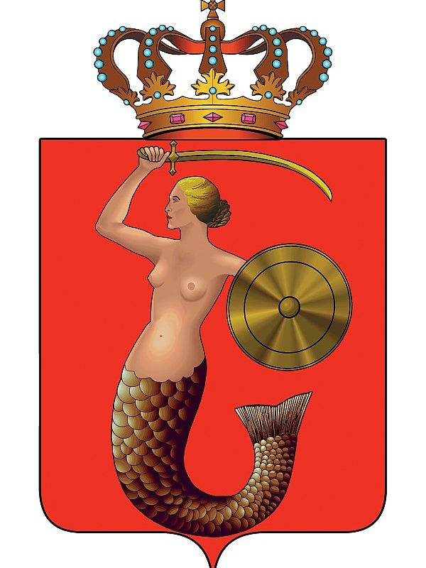

SYRENKA WARSZAWSKA- BULWARY WIŚLANE
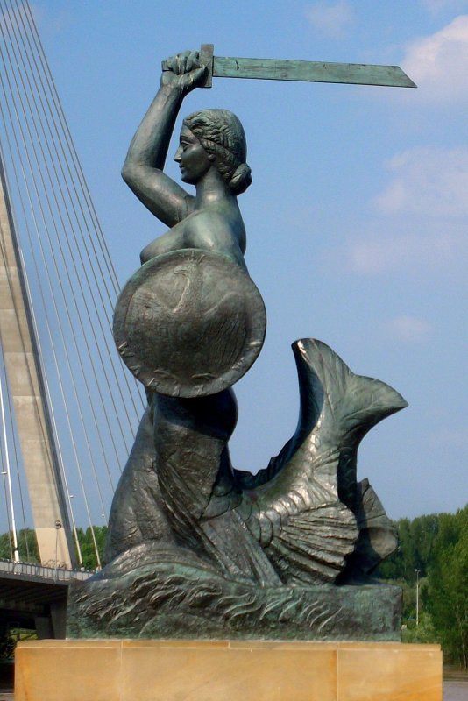

SYRENKA WARSZAWSKA- STARÓWKA
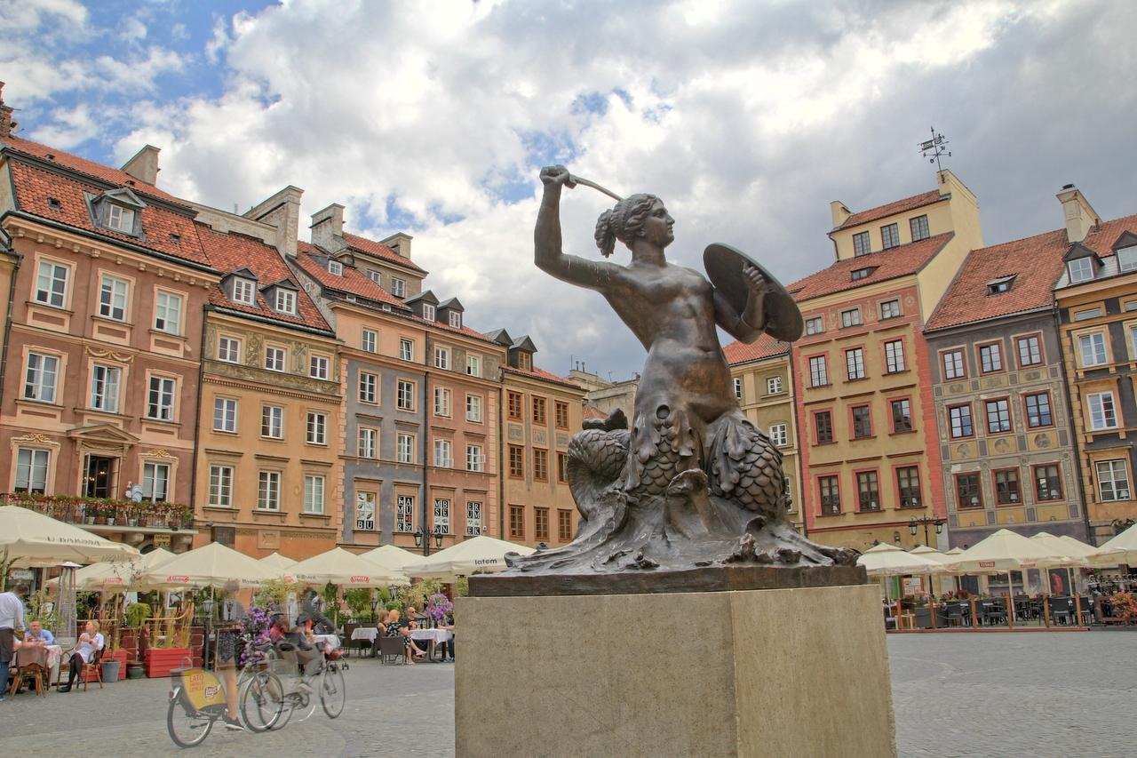

POMNIK WARSA I SAWY WG. WANDY CHOTOMSKIEJ
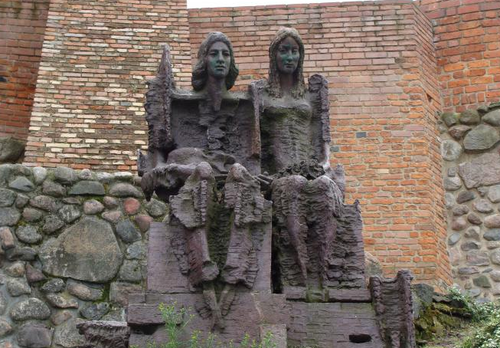

KOLOROWANKA
